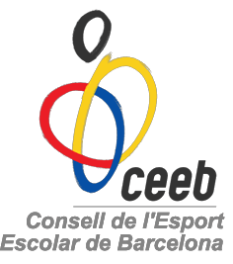

MANIFEST D’AFILIACIÓ CURS 2012/2013

Av. Litoral 86-96 08005 Barcelona Telèfon: 93-219.32.16 Fax: 93-219.35.54 E-mail:ceeb@elconsell.cat Web: www.elconsell.cat
El CEEB, d’acord amb els principis que inspiren la seva actuació, considera que, per sobre d’altres fins, estan els de caire eminentment educatiu i formatiu, que han de presidir qualsevol activitat de l’esport escolar, i per això sol·licita de les seves entitats afiliades, dels professors, dels entrenadors, dels delegats i Tutors de Joc (TJ), dels esportistes i dels pares i mares, que procurin per tots els mitjans al seu abast, actuar d’acord amb aquest esperit, divulgant en tot moment el veritable fi de l’esport escolar.
Per aquest motiu demanem la signatura d’aquest manifest, amb el que tots ens comprometem a procurar:

- Emprar la pràctica esportiva com a instrument de formació.
- Convertir aquesta pràctica en una eina paral·lela als continguts desenvolupats a classe.
- Oferir i potenciar la possibilitat de participació esportiva a tots els alumnes del propi centre.
- Adaptar la pràctica esportiva dels alumnes al seu procés evolutiu.
- Promoure la lliure tria de l’esport per part dels propis esportistes.
- Difondre els valors implícits en les activitats esportives en edat escolar.
- Valorar l’assoliment dels valors per sobre de resultats i rendiments esportius.
- Respectar les normatives i reglamentacions de cada esport i les actuacions dels Tutors de Joc.
- Vetllar pel Joc net, els comportaments esportius i el respecte als contraris i als seus acompanyants.
- Gaudir de l’esport i de tots els valors que deriven de la seva correcta pràctica.

Nom de l’Entitat :
Num. d’afiliat :
Responsable de l’Entitat :
Signatura i segell:




